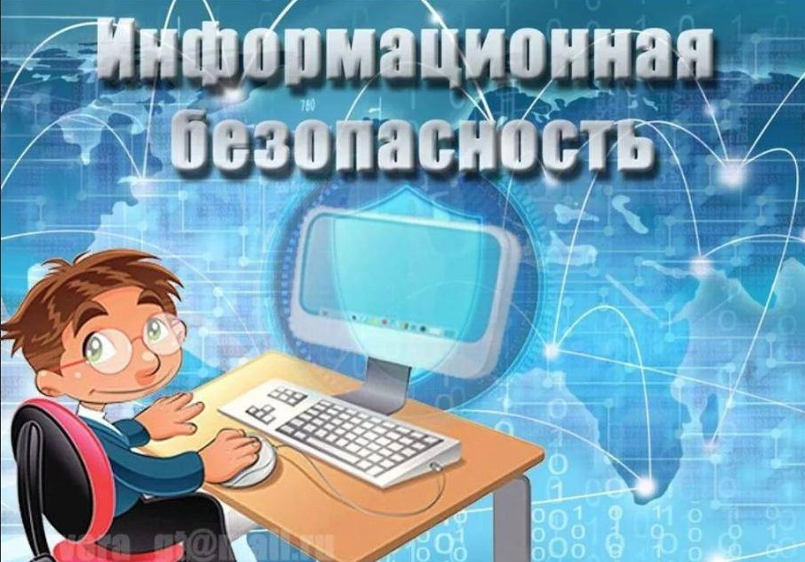

В целях наращивания профилактической работы среди детей и молодежи, в том числе за счет увеличения адресного охвата аудитории, Роскомнадзором подготовлены презентации, ориентированные на две целевые возрастные группы несовершеннолетних от 9 до 11 лет и от 12 до 14 лет, со звуком и встроенной анимацией.

Презентация для детей 9-11 лет для использования на уроке: /docs/deti_9-11zvuk.pptx

Презентация для детей 12-14 лет для использования на уроке: /docs/Deti_12-14_zvuk_2.pptx

Указанные презентации и видео размещены на Портале персональных данных Уполномоченного органа по защите прав субъектов персональных данных в разделе «Мультимедиа» по адресу: https://pd.rkn.gov.ru/multimedia/video114.htm

